Пузыреплодник (Physocarpus)

Пузыреплодник калинолистный "Литтл Дэвиль" (Physocarpus opulifolius 'Little Devil')
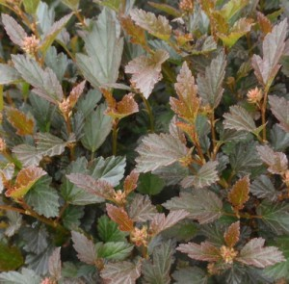
Миниатюрный, низкорослый сорт пузыреплодника, высотой до 0,80-1м. Листья темно-пурпурного цвета, сохраняют свою окраску на протяжении всего сезона. Небольшие белые цветки собраны в щитковидное соцветие. Время цветения: начало июня. Нетребователен к плодородию и влажности почвы. Для яркой окраски листвы этот сорт необходимо сажать в солнечном месте. Нуждается в ежегодных формирующих обрезках. Зимостоек Используется при создании неформованных живых изгородей, а также как акцентное растение в группах.
Пузыреплодник калинолистный "Литтл Дэвиль" (Physocarpus opulifolius 'Little Devil') kорневая система: C4L; высота: 60-80 cm Цена 3950 руб. Товар в наличии

Пузыреплодник калинолистный "Ред Эскуайр" (Physocarpus opulifolius 'Red Esquire')
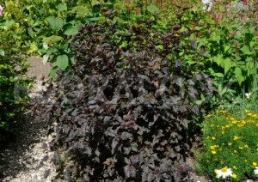
Высота 1,8 м. Ширина кроны до 2 м. Ветви пригибаются к земле. Листья очередные, блестящие, темно-пурпурные. Цветки розовые, собраны в щитки. Цветение обильное, в июне.Для яркой окраски листвы этот сорт необходимо сажать в солнечном месте. Нуждается в ежегодных формирующих обрезках. Зимостоек. Используется при создании неформованных живых изгородей, а также как акцентное растение в группах.
Пузыреплодник калинолистный "Ред Эскуайр" (Physocarpus opulifolius 'Red Esquire') kорневая система: C4L; высота: 60-80 cm
Цена 3950 руб. Товар в наличии

